延安市实验中学2016—2017学年度第二学期第一次月考试题（卷）
高一地理

第Ⅰ卷（选择题 共50分）
一、单选题（共25小题，50分）
1．上图是洋流流经某中低纬海区的海水等温线图，指出下列判断正确的是（ ）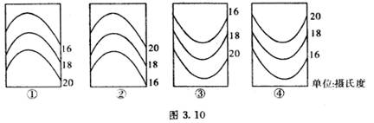
A．①南半球暖流 ②北半球暖流 ③南半球寒流 ④北半球寒流
B．①南半球寒流 ②北半球寒流 ③北半球暖流 ④南半球暖流
C．①北半球暖流 ②南半球寒流 ③北半球寒流 ④南半球暖流
D．①北半球寒流 ②南半球暖流 ③南半球寒流 ④北半球暖流
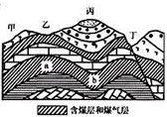
2．读某地地质构造剖面图。关于图示地区地质地貌的说法，正确的是（ ）
A．乙、丙两处地貌均由地壳运动形成
B．乙处为背斜成谷
C．丙处为断块山
D．丁处为向斜成谷
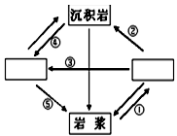
3．下图为岩石圈物质循环示意图，图中箭头③所示的地质作用是（ ）
A．重熔再生
B．冷却凝固
C．变质作用
D．外力作用
4．下列四个流域中，城市最稀少的是
A．黄河流域 B．亚马孙河流域 C．长江流域 D．密西西比河流域
5．读下图，判断下列说法正确的是（ ）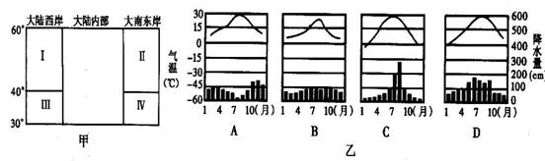
A．乙图中能正确表示甲图中I地气温和降水状况的是B
B．II地对应的自然带是温带草原带
C．III地的气候类型的形成与西风带无关
D．乙图中能正确表示甲图中IV地气温和降水状况的是C
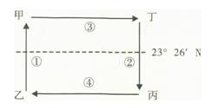
下图为太平洋某海域洋流示意图，读图完成6－7题
6．序号③表示的洋流是（ ）
A．北大西洋暖流 B．秘鲁寒流
C．日本暖流 D．北太平洋暖流
7．甲乙丙丁四地中，海洋渔类资源较丰富的是（ ）
A．甲 B． 乙 C．丙 D．丁

下图表示的是某山垂直自然带的分布。读图回答8-9题
8．图中①②③依次代表（ ）
A．高寒荒漠带、积雪冰川带、高山草原带
B．高寒荒漠带、山地落叶阔叶林带、高山草原带
C．积雪冰川带、高寒荒漠带、高山草原带
D．高山草原带、山地针叶林带、高寒荒漠带
9．该山可能位于（ ）
A．40°S附近 B．5°N附近
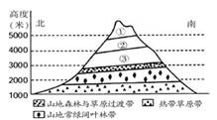
C．40°N附近 D．极圈附近
右下图为某沿海地区某一山地垂直自然带分布图，回答10—11题。
10.该山地可能位于（ ）
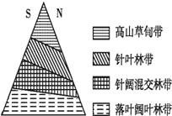
A．北半球温带地区 B．南半球温带地区
C．北半球亚热带地区 D．南半球亚热带地区
11.山地垂直自然带分布（ ）
A．与赤道到两极的分异规律相似
B．与沿海到内陆的分异规律相似
C．在高纬度地区最明显
D．毫无规律可循
读图完成12—13题。
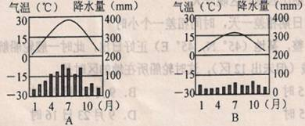
12．关于A地气候的叙述，正确的是（ ）
A．为热带季风气候 B．分布10°N～25°N之间的大陆东岸
C．其成因是受季风环流的影响 D．此气候类型各大洲均有分布
13．关于B地气候的叙述，正确的是（ ）
A．西欧沿海地区是最典型的分布区 B．是受西风带和副热带高气压带交替控制
C．分布于30°N～40°N大陆的两岸 D．为热带草原气候
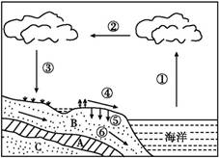
读“全球水循环示意图”,回答14~16题
14．图示地区水循环的能量源于（ ）
A．地转偏向力 B．地球内能释放
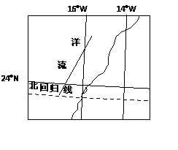
C．风能 D．太阳辐射能
15．当图示地区森林被大量砍伐时,则下列哪一水循环环节的水量将增多（ ）
A．① B．② C．④ D．⑥
16．南水北调输水工程主要是对水循环的哪一环节施加影响（ ）
A．③ B．④ C．⑤ D．⑥
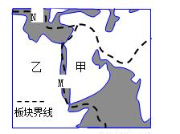
读下图，回答17～18题。
17．图中洋流所在的大洋为（ ）
A．太平洋 B．大西洋 C．印度洋 D．北冰洋
18．图中洋流对相邻陆地环境的影响是（ ）
A．增加了湿、热程度 B．降低了干、热程度
C．减轻了寒冷状况 D．加剧了干燥状况
下图为全球板块分布的局部示意图，回答19—20问题。
19．甲、乙两陆地分别属于（ ）
A．亚欧板块、非洲板块 B．印度洋扳块、非洲板块
C．非洲板块、太平洋板块 D．美洲板块、亚欧板块
20．M、N两处板块边界类型图示依次是（ ）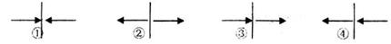
A．①② B．②③ C．①④ D．②①
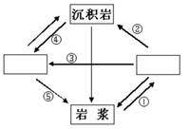
读“地壳物质循环简略示意图”回答21-22题
21．图中能够表示上升冷凝的箭头是（ ）
A．① B．②
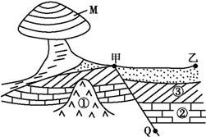
C．③ D．④
22．图中与箭头③所示的地质作用相同的箭头是（ ）
A．① B．② C．④ D．⑤
读下图,回答23~25题
23．M处地貌是由下列哪种外力作用形成的（ ）
A．风力堆积 B．风力侵蚀
C．流水侵蚀 D．海浪侵蚀
24．①②③三岩层按由老到新的顺序排列应是（ ）
A．①②③ B．①③② C．②③① D．③②①
25．如果在③岩层中发现了大量的珊瑚化石,则③岩层可能是（ ）
A．侵入岩 B．喷出岩 C．变质岩 D．沉积岩
二、综合题（共3小题，共50分）
26.下图为“某地区的地质剖面图和水循环示意图”，读图回答下列问题。（16分 ）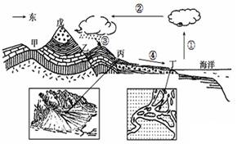20．M、N两处板块边界类型图示依次是（ ）
（1）从地质构造看，戊为 ，乙为 。
（2）从地质作用（外力作用/内力作用）看，乙处由 作用形成，丙、丁处由 作用形成。
（3）戊处地形的成因
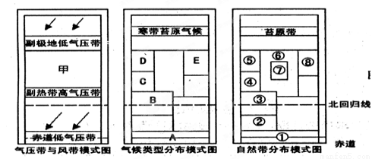
（4）若在高速公路修建过程中，要在甲、乙两处选址修一条南北向的隧道，宜选择______处，请说明理由 。
27.自然地理环境各要素相互联系、相互影响，够成立一个有机整体。可以从气压带、风带的分布规律推测气候的形成与特征，而气候又是影响自然带分布的重要因素，读下图回答下列 各题。（每空2分，22分）

（1）在“气压带风带模式图中”甲地位于 （风带）该地是 风向。
（2）B、C、D、E的气候类型分别B C D E ，
由气压带风带交替控制形成的气候类型是 （填字母）
（3）②、④、⑦所对应的自然带分别是② ④ ⑦
有一种气候形成了两种自然带，分别是 （填数字）。
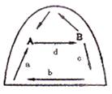
28.读北半球世界洋流模式图。回答问题（每空2分，共12分）
（1）图中c表示 （寒流还是暖流），其对沿岸的气候的影响是 。
（2）若此图是北半球的太平洋的大洋环流模式图，则图中：b 洋流 d 洋流
（3）在实际的太平洋水域，能形成渔场的是 （A或B），其形成渔场的原因是 。

高一地理答案部分
1——25题
CBCBA ADCBA AC ADC BBDBD ACBCD

26.答案：（1）向斜 断层（2）内力 外力 （3）向斜底部岩层受挤压，岩性坚硬，不易被外力侵蚀。（4）甲处 背斜岩层结构稳定，且不易储存地下水，便于施工
27.答案：（1）西风 西南 （2）热带沙漠气候 地中海气候 温带海洋气候 温带季风气候 C（3）热带草原带 亚热带常绿硬叶林带 温带荒漠带 （4）⑥ ⑦
28答案：（1）寒流 减温减湿（2）北赤道暖流 北太平洋暖流 （3）A， 寒暖流交汇

